Приложение 17

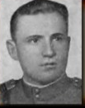 Фото 28. К.А. Лиманский

